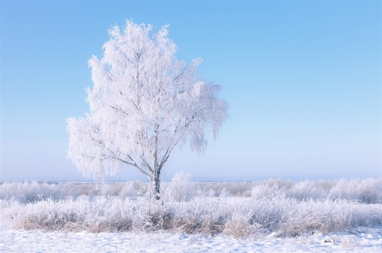
Текст песни «Белый синий красный»

1.Белые березы, белые снега.
Белые на небе тают облака.
Белые туманы и цветущий сад.
Журавли над нами белые летят.
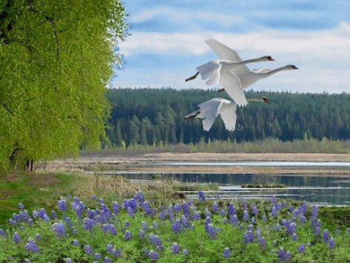
Припев:
Как красив белый цвет,
Лучше цвета в мире нет,
Он для Родины моей
Всех милей!

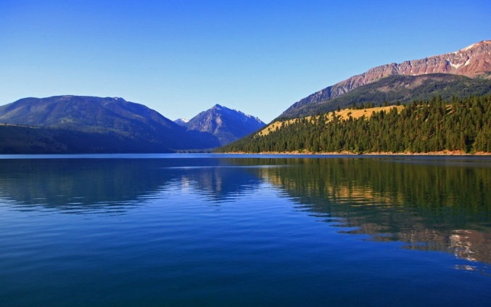
2. Синие озера, цепи синих гор,
Расстелился в поле васильков ковер.
Солнышко сияет в синих небесах,
И у россиянок синие глаза.

Припев:
Как красив синий цвет,
Лучше цвета в мире нет,
Он для Родины моей
Всех милей!

3.Красная рябина под окном растет,
В красном сарафане девочка идет.
А зимою белой, ну- ка посмотри,
Красные на ветках птицы- снегири.
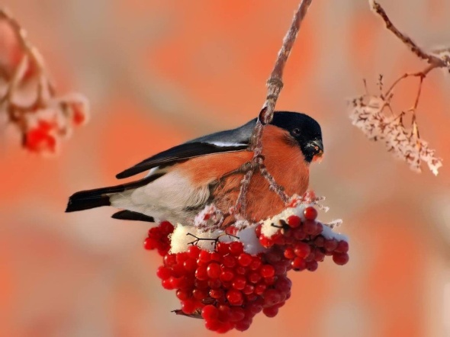
Припев:
Как красив красный цвет,
Лучше цвета в мире нет,
Он для Родины моей
Всех милей!

